|  |  |
| --- | --- |
| ***Proyecto*** | Crear y diseñar un inventario para un mejor manejo y orden de los productos que ingresan a la veterinaria. |
| ***Fase*** | IDENTIFICACIÓN |
| ***Actividad de proyecto*** | Determinar las especificaciones funcionales del Sistema de Información |
| ***Título*** | Ficha Técnica Análisis y desarrollo de sistemas de información |
| ***Fecha de elaboración del documento*** | 20 /06 /2021 |

**FICHA TÉCNICA INVESTIGACIÓN TECNOLÓGICA**

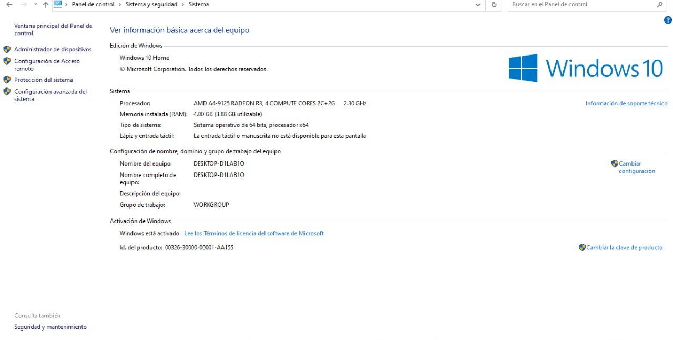

El rol que desempeñamos es diseñar un inventario a beneficio de una veterinaria para así facilitar el conteo de productos.ter

**HARDWARE:**

|  |  |
| --- | --- |
| **Tipo Equipo:** | *Portatil.* |
| **Marca:** | *hp* |
| **Valor:** | *$ 1550.000* |
| **Procesador:** | *AMD A4-9125 RADEON R3, 4 COMPUTE CORES 2C+2G 2,30 GHz* |
| **Memoria:** | *4.00 GB* |
| **Descripción:** | *Es un computador de buena capacidad lo que ayuda a facilitar la creación del proyecto, así brindando una mejor rapidez y calidad a la hora de manejarlo.* |

**SOFTWARE:** Proponga el sistema operativo que considera soporta toda la infraestructura tecnológica para poder solucionar el problema.

|  |  |
| --- | --- |
| **Sistema operativo:** | *64 bits, procesador x64* |
| **Descripción:** | *l uso de código con direcciones de memoria virtuales de* ***64****-****bits****. En el mundo de la imagen* |

**GESTOR DE BASES DE DATOS:** Seleccione el gestor de bases de datos (SGDB) que debe utilizar la empresa para solucionar su problema.

|  |  |
| --- | --- |
| **Nombre SGBD:** | *MYSQL.* |
| **Descripción:** | *Este gestor de base de datos me brinda la facilidad de soportar una gran cantidad de datos importantes como el pasword, también me brinda una disponibilidad de API en gran cantidad de lenguajes como lo son (C, C++, Java, PHP etc).* |
| **Ventaja:** | *Brinda una velocidad al realizar las operaciones, lo que hace que sea uno de los gestores con mejor rendimiento.* |
| **Beneficio:** | *Uno de los beneficios es que es un buen gestor de base de datos ya que almacena una gran cantidad de líneas manejando gran cantidad de capacidad de almacenaje.* |